（本周共计6个必做作业）   
1. 画图解释图像卷积滤波的基本原理，并进一步简述常见的图像平滑滤波算法。

## 图像卷积的基本原理和常见的滤波算法

## 图像卷积滤波的基本原理

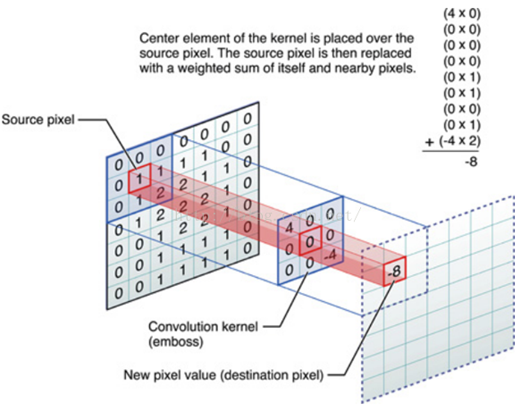

对图像和滤波矩阵进行逐个元素相乘再求和的操作就相当于将一个二维的函数移动到另一个二维函数的所有位置，这个操作就叫卷积或者协相关，如上图中间为3*3的卷积核，通过与图像左上角逐个像素再求和，所得值对应新图像中心位置像素。卷积和协相关的差别是，卷积需要先对滤波矩阵进行180的翻转。

滤波步骤：

1. 对原始图像的边缘进行某种方式的填充（一般为0填充）。
2. 将掩膜划过整幅图像，计算图像中每个像素点的滤波结果。

卷积步骤：

1. 180度翻转卷积核。
2. 不做边界填充，直接对图像进行相应位置乘积和。

从以上步骤可以看出，如果卷积核不是中心对称的，那么卷积和滤波操作将会得到完全不一样的结果。另外，**卷积操作会改变图像大小！**

## 常见的滤波

* + 1. **几种噪声的介绍**

滤波主要是为了去噪声，几种噪声简介：<https://www.jianshu.com/p/67f909f3d0ce>

* + 1. **均值滤波**

均值滤波是典型的线性滤波算法，它是指在图像上对目标像素给一个模板，该模板包括了其周围的临近像素，再用模板中的全体像素的平均值来代替原来像素值。平均整个窗口范围内的像素值，即它不能很好地保护图像细节，在图像去噪的同时也破坏了图像的细节部分，从而使图像变得模糊，不能很好地去除噪声点。

常见3*3卷积核：

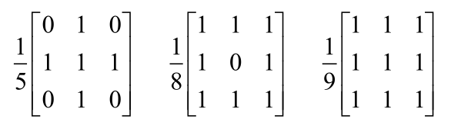

* + 1. **加权平均值滤波**

是对递推平均滤波法的改进，即不同时刻的数据加以不同的权通常是，越接近现时刻的数据，权取得越大。给予新采样值的权系数越大，则灵敏度越高。

常见3*3卷积核：

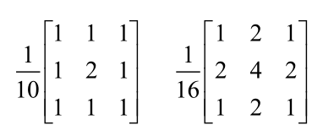

* + 1. **中值滤波**

将每一[像素](https://baike.baidu.com/item/%E5%83%8F%E7%B4%A0/95084)点的[灰度值](https://baike.baidu.com/item/%E7%81%B0%E5%BA%A6%E5%80%BC/10259111)设置为该点某邻域窗口内的所有像素点灰度值的[中值](https://baike.baidu.com/item/%E4%B8%AD%E5%80%BC/9661467)，对椒盐噪声有效。方法：

1. 确定窗口及位置(含有奇数个像素)
2. 窗口内像素按灰度大小排序
3. 取中间值代替原窗口中心像素值
   * 1. **形态学滤波**
        1. **形态学滤波的基本操作**

**数学形态学**：形态学被定义为一种分析控件结构的理论，其目的在于分析目标的形状和结构。

**形态学滤波**：由数学形态学的基本预算构成的滤波器叫做形态学滤波器。有选择的抑制图像的结构，那些结构可以是噪声，也可以是不相关的结构目标。

基本运算包含：膨胀、腐蚀、开启和闭合。

* + - 1. **膨胀与腐蚀**

按数学方面来说，膨胀或者腐蚀操作就是将图像（或图像的一部分区域，我们称之为A）与核（我们称之为B）进行卷积。

核可以是任何的形状和大小，它拥有一个单独定义出来的参考点，我们称其为锚点（anchorpoint）。多数情况下，核是一个小的中间带有参考点和实心正方形或者圆盘，其实，我们可以把核视为模板或者掩码。

* **膨胀**

膨胀就是求局部最大值的操作，核B与图形卷积，即计算核B覆盖的区域的像素点的最大值，并把这个最大值赋值给参考点指定的像素。这样就会使图像中的高亮区域逐渐增长。

膨胀就有扩大图像的作用，通过膨胀可以让图像裂缝得到填补，如一面破镜子的照片，可以通过膨胀处理恢复成完好的样子。

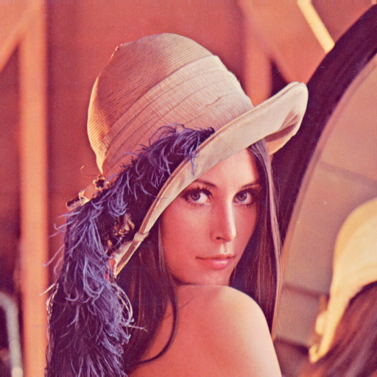 

图1 - 膨胀效果图

* **腐蚀**

腐蚀就是膨胀的反运算，用来求局部最小值的操作。

腐蚀可以收缩图像，消除物体边界点，可以把小于结构原酸的物体（如毛刺、小凸起）去除，选取不同大小的结构元素，就可以在原图像中去掉不同大小的物体；腐蚀的最简单的应用是从图中消除不相关的细节

 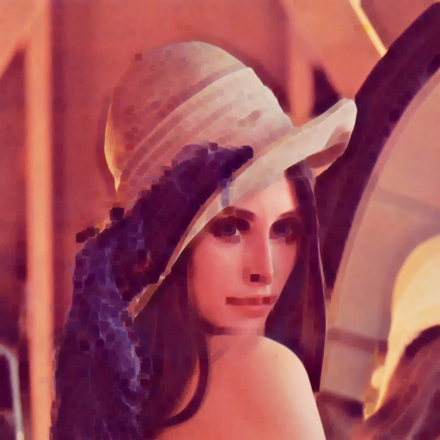

图2 - 腐蚀效果图

总体来说，腐蚀和膨胀是对白色部分（高亮部分）而言的，不是黑色部分。 膨胀就是图像中的高亮部分进行膨胀，“邻域扩张”，效果图拥有比原图更大的高亮区域。腐蚀就是原图中高亮部分被腐蚀，“邻域被蚕食”，效果图拥有比原图更小的高亮区域。

* + - 1. **开运算与闭运算**

**开运算**：先腐蚀后膨胀 （ ），使图像的轮廓变得光滑，断开狭窄的间断和消除细的突出物。

**闭运算**：先膨胀后腐蚀（），同样可使图像的轮廓变得光滑，但与开运算操作相反，它能消除狭窄的尖端和长细的鸿沟，消除小的孔洞，并填补轮廓线中的裂痕。

先开后闭可有效去除噪声。

## 图像分割

2. 简述边缘检测的基本原理，以及Sobel、LoG和Canny算子的原理差异。

## 边缘检测的基本原理

## Rebert算子

## Sobel算子

## 拉普拉斯

一个二维图像函数的拉普拉斯变换是各向同性的二阶导数，定义为：



为了更适合于数字图像处理，将该方程表示为离散形式：



可以理解为图像中上下左右四个点减去中心点的4倍。

拉布拉斯模板：

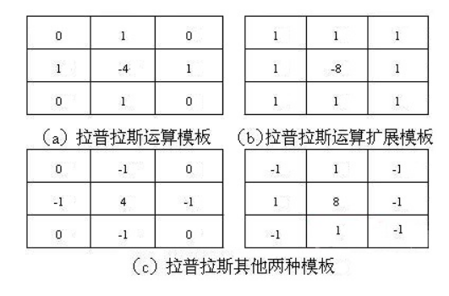

## LoG算子

LoG（Laplacian of Gaussian）算子：是高斯和拉普拉斯的算子。

## Canny算子

3. 简述图像直方图的基本概念，及使用大津算法进行图像分割的基本原理。

4. 简述Harris算子对角点的定义，进行角点检测的基本原理，并说明引入角点响应函数的意义。

5. 简述Hough变换的基本原理(包括参数空间变换及参数空间划分网格统计)。

6. 简述SIFT原理(重点是尺度空间和方向直方图原理)及ORB算子原理(重点是FAST和BRIEF)。